
Guide de démarrage rapide
Partage des données géographiques pour tous

Table des matières
Connectez-vous!
a – Comment utiliser le CD
b – Les exigences du système
c – Les autres outils sur le CD
1 – Introduction 3
2 – Recherche de cartes et de données 4
2.1 – Recherche de liste de cartes 4
2.2 – Recherche simple 4
2.3 – Recherche avancée 5
2.4 – Recherche à distance 6
2.5 – Analyse des résultats de la recherche 7
3 – Affichage et analyse des données 10
3.1 – Passage de l’affichage par défaut à avancé à XML 10
3.2 – Description des métadonnées 10
3.2.1 – Section identification 11
3.2.2 – Section géographique 13
3.2.3 – Section distribution 14
3.2.4 – Section système de référence 15
3.2.5 – Section qualité des données 16
3.2.6 – Section information des métadonnées 16
4 – Comment ajouter de nouvelles cartes et métadonnées 18
4.1 Comment créer un nouveau document 18
4.1.1 – L’affichage par défaut et avancé 19
4.2 Comment entrer des métadonnées dans votre carte 19
4.2.1 – Comment utiliser les commandes de base de l’éditeur 20
4.2.2 – Comment entrer des métadonnées pour votre carte 20
4.2.3 – Comment créer une petite image 21
4.2.4 – Comment assigner des privilèges à une carte 22
4.2.5 – Comment assigner des catégories à une carte 24
Annexe A – Glossaire des champs de descriptions des données…...26

Connectez-vous!
Comment utiliser le DVD
- Insérez le DVD dans votre ordinateur
- Attendez l’écran d’accueil (sur Windows). Vous pouvez également cliquer deux fois sur le fichier index.html pour ouvrir cette page (Windows, Linux, Mac OS X ).
- Suivez les instructions sur l’écran.

Comment installer le Bureau de GeoNetwork opensource sur Windows:
Tous les logiciels nécessaires se trouvent dans le répertoire de Geonetwork sur le DVD (référencé ici comme lecteur d:\)
- Installez Java Runtime Environment v1.5 (d:\geonetwork\supporting\windows\jre-1_5_0_09-windows-i586-p.exe).
- Cliquez deux fois sur Setup.exe pour démarrer le bureau d’installation de GeoNetwork opensource (d:\geonetwork\Setup.exe).
- Suivez les instructions à l’écran.
- Après le processus d’installation, le menu ‘du bureau de GeoNetwork’ est ajouté au menu démarrage de Windows parmi les ‘Programmes’.
- Cliquez Start> Programs> GeoNetwork desktop> Start server pour démarrer le serveur de GeoNetwork opensource. La première fois, le système exigera 1 minute environ pour démarrer.
- Cliquez Start> Programs> GeoNetwork desktop> Open GeoNetwork opensource pour démarrer l’utilisation de GeoNetwork opensource, ou connecter votre navigateur web à http://localhost8080/geonetwork/

Connectez-vous!
Les exigences du système
Système d’exploitation : MS Windows, Linux ou MAC OS X.
Processeur : 1 GHz recommandé ou supérieur.
Mémoire : 256 MB recommandée ou supérieur.
Espace sur le disque: minimum 30MB. Cependant, il est suggéré d’avoir au minimum un espace libre de 250MB sur le disque.
Les logiciels nécessaires : Java Runtime Environment (JRE 1.5.0). Pour les installations du serveur, Apache Tomcat et dedicated JDBC compliant DMBS (MySQL, Oracle) sont nécessaires.

Logiciels de support
- Java Runtime Environment (JRE 1.5.0) (Windows & Linux)
- MySQL DMBS v5.0 (tous)*
- Apache Tomcat v5.5 (tous)*
- Apache HTTP v2.0 (Windows)
- Druid v3.8 (tous)*
- Firefox v1.5 (tous)*

* Tous = Windows, Linux and Mac OS X

Les autres outils sur le DVD:
- Deegree 2.1 pre (tous)
- FWTools 1.0.6 (Windows & Linux)
- GDAL/OGR 1.3.2 (code source)
- GeoServer v1. 4.0RC1 (tous)
- GRASS v6.2RC2 (tous)
- gvSIG v1.0RC2 (Windows & Linux)
- Ka-Map v1.0b1 (tous)
- MapBender 2.4 (tous)
- MapBuilder v1 .0.1 (tous)
- MapGuide 1.0.2 (Windows & Linux)
- MapServer v4.8.4 (tous)
- OpenLayers 2.1 (tous)
- Ossim 1.6.6 (Windows & OSX)
- PostGIS v1.1.5 (tous)
- QGIS v0.74 (tous)
- uDIG v1.1RC4 (tous)
- WorldWind 1.3.5 (Windows)

GeoNetwork opensource fournit :
* Un accès immédiat à la recherche aux catalogues géospatiaux locaux et partagés
* Un chargement et téléchargement de données, de documents, de PDF et autres types de contenu
* Un affichage actif de Carte Web pour combiner les Services de Cartes Web des serveurs partagés du monde entier
* Une édition en ligne des métadonnées avec un puissant système de modèles
* Une collecte programmée et une synchronisation des métadonnées entre les catalogues partagés
* Un contrôle d’accès fin
* Une gestion de groupe et d’utilisateur

1 - Introduction
GeoNetwork opensource est un cadre de gestion d’informations spatiales décentralisé et normalisé, conçu pour faciliter l’accès à des bases de données géoréférencées, à des produits cartographiques et à des métadonnées connexes de sources variées, améliorant l’échange et le partage des informations spatiales entre les organisations et leurs audiences, à l’aide de la puissance de l’Internet. Cette approche à la gestion des informations géographiques fournit à une grande communauté d’utilisateurs d’informations spatiales un accès facile et à temps aux données spatiales disponibles et à la thématique existante des cartes qui sous-tendent la prise de décisions informées.
L’objectif principal du logiciel GeoNetwork opensource est d’améliorer l’accessibilité à une grande variété de données et d’informations connexes, à différente échelle et de sources multidisciplinaires, organisées et documentées conformément à la norme.
Le terme donnée dans cette application se réfère aux titres de documents, cartes, tableaux, documents, etc. qui sont liés aux métadonnées d’une information spécifique.
1 - Démarrage
Vous pouvez trouver le logiciel GeoNetwork opensource sur Internet sur le site communautaire de GeoNetwork opensource: http://geonetwork.sourceforge.net.
Il n’ y a pas de conditions pour les visiteurs en général pour la recherche et l’accès aux informations d’un catalogue de la base de données de GeoNetwork opensource. Pour accéder aux paramètres avancés, il vous faut un compte pour entrer. L’administrateur du système de GeoNetwork opensource vous donnera un nom d’utilisateur et un mot de passe. Selon vos privilèges, vous pourrez voir, soumettre et éditer des informations sur les métadonnées. A chaque utilisateur un groupe de travail spécifique est attribué à partir duquel il peut accéder aux données.
Pour avoir accès, allez simplement sur le portail comme indiqué ci-dessus et à l’angle supérieur droit de la page, entrez votre nom d’utilisateur et mot de passe, puis cliquez sur « login ». (Voir Figure 2)
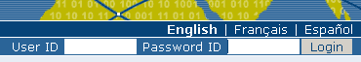
Figure 2

2 – Recherche de cartes et de données
Il y a différentes façons de chercher dans la base de données des cartes et autres données géographiques. Ce guide vous présentera les recherches les plus communément utilisées : comment accéder à une liste d’informations géographiques à travers votre portail, les recherches simples et avancées. Quelque soit la recherche que vous choisissez, souvenez-vous que vous verrez les résultats selon vos privilèges et le groupe de travail qui vous a été attribué.

2.1 – Recherche de liste de cartes
Pour chercher des listes de cartes, depuis votre portail, dans le cadre des « Categories » à l’angle inférieur droit de l’écran, cliquez sur « Maps and Graphics. Une liste de cartes qui sont dans votre groupe de travail s’affichera. Pour afficher les détails d’une carte, veuillez cliquer sur le nom de la carte que vous voulez voir.

2.2 – Recherche simple
La recherche simple vous permet de chercher des textes dans tous les documents, tels que les mots-clés des métadonnées.
- Depuis le portail, entrez une recherche de terme ou de lettre(s) dans le champ « Free Text ». Vous pouvez utiliser un ou plusieurs mot(s)-clé thématique(s) ou des séries de citations. Les mots-clés et opérateurs (et, ou, non) ne dépendent pas de leurs orthographes en majuscule ou minuscule. (Voir Figure 2.2 a).
- Vous pouvez chercher des cartes en version « Digital ou Hard Copy ». Pour chercher l’une ou l’autre, cliquer simplement la boîte suivante de la boîte que vous voulez chercher. Si aucune boîte n’est sélectionnée, toutes les cartes seront parcourues.
- Vous pouvez personnaliser le nombre de résultats de recherche par page dans le champ « Hits Per Page ». Sélectionnez simplement le nombre de documents à afficher ou laissez le nombre par défaut (10).
- Cliquez sur « Search ». (Figure 2.2 b)
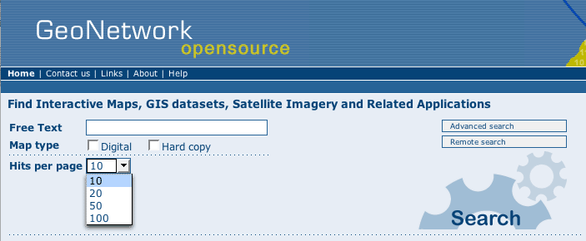Figure 2.2 a
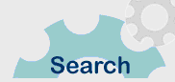
Figure 2.2 b

2.3 – Recherche avancée
L’option de la recherche avancée marche comme la recherche simple, cependant, vous pouvez être plus précis dans vos critères de recherche. Ici vous pouvez également chercher directement dans un titre ou dans des champs abstraits et ajouter davantage de mots-clés pour personnaliser et pousser vos recherches plus loin. Vous pouvez aussi préciser le lieu géographique de votre recherche.
Pour effectuer une Recherche avancée, depuis le portail, cliquez sur « Advanced Search » (voir Figure 2.2 de la section de la recherche simple). Puis remplissez la page suivante avec l’information énoncée ci-dessous (Figure 2.3) :
- Quoique nous vous suggérions franchement d’utiliser le champ « Free Text », vous pouvez entrer les informations d’un ou de plusieurs champ(s).
- Pour chercher par Titre, Résumé, Free Text, ou mot(s)-clé, introduisez n’importe quel texte dans les champs respectifs. Vous pouvez utiliser un ou plusieurs champs. Si vous ne voulez pas chercher par un champ donné, laissez-le tout simplement non rempli.
- Dans le champ « location », vous pouvez choisir différentes options: « is, overlaps, encloses, is fully outside ». Si vous utilisez ce champ, faites attention parce qu’il limite les données de votre résultat comme suit:
> Si vous choisissez « Location is Country », seules les cartes de tout le pays s’afficheront. En d’autres termes, la carte d’une ville dans un pays ne s’affichera pas dans les résultats de votre recherche.
> De même, si vous utilisez d’autres critères, tels que « overlaps, encloses ou is fully outside a location », seules les cartes des critères précis s’afficheront dans les résultats de votre recherche.
- Vous pouvez choisir le Groupe dans lequel vous voulez faire votre recherche. Si vous choisissez un groupe de travail, seuls les résultats de ce Groupe s’afficheront. Cliquer sur « Work Group Field » fait défiler la liste des groupes de travail au sein desquels vous pouvez faire votre recherche. Choisissez celui dans lequel vous voulez travailler en le sélectionnant. Ou bien laissez « Any » sélectionné pour faire défiler tous les groupes.
- Vous pouvez chercher des cartes par « Category », telles que les cartes et graphiques, applications, etc. Il est suggéré de laisser ce champ dans la catégorie « Any ». Cependant, si vous avez besoin de chercher dans une catégorie spécifique, sélectionnez-la simplement dans la liste déroulante.
- Vous pouvez chercher des cartes par « Site ». Sélectionnez simplement le site que vous voulez préciser ou sélectionnez tout simplement « Any » pour chercher dans tous les sites. Les recherches basées sur le site remplaceront par la suite la recherche à distance puisqu’elles sont plus fiables et plus rapides.
- Vous pouvez chercher des contenus « Digital ou Hard Copy ». Pour chercher l’une ou l’autre, cliquez simplement dans la boîte suivante de la boîte dans laquelle vous voulez faire votre recherche. Si aucune boîte n’est sélectionnée, tous les contenus défileront.
- Vous pouvez personnaliser le nombre des résultats de la recherche par page dans le champ « Hits Per Page ». Sélectionnez simplement le nombre de documents à afficher ou laissez le nombre par défaut (10).
- Cliquez sur le bouton « Search ».
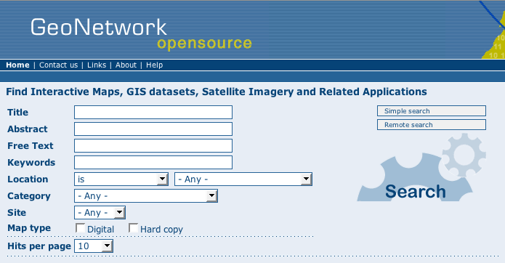
Figure 2.3

2.4 – Recherche à distance
A travers l’outil de recherche partagé/à distance, GeoNetwork opensource vous permet d’effectuer une recherche externe dans des catalogues géographiques de métadonnées de différents serveurs de catalogues utilisant le protocole de la même norme (Z39.50).
Les mêmes principes de la recherche locale s’appliquent à la recherche partagée avec pour seules différences les sélections multiples des serveurs que vous voulez cibler et le temps que vous lui assignez. Le champ du temps détermine le temps que vous voulez donner à la connexion au serveur à distance. Si le serveur ne répond pas dans le temps alloué, d’autres tentatives de connexion échoueront. Il est suggéré de choisir le temps maximum de 30 secondes pour donner suffisamment de temps à la connexion. (Voir la Figure 2.4)
Pour effectuer une Recherche à distance, depuis le portail, cliquez sur « Remote Search » (voir Figure 2.2 de la section de la recherche simple). Puis remplissez la page suivante avec l’information ci-dessous (Figure 2.4) :
- Saisissez n’importe quel(s) mot(s)-clé dans le champ de texte.
- Choisissez le Profile que vous voulez utiliser pour cette recherche en le sélectionnant dans la liste déroulante.
- Choisissez le(s) serveur(s) que vous voulez utiliser pour effectuer votre recherche. Sélectionnez simplement le(s) serveur(s) pour votre recherche. Pour les sélections multiples, maintenez la touche control appuyée et sélectionnez en cliquant sur les serveurs à sélectionner.
- Précisez le Temps de votre recherche. Il est recommandé que vous sélectionniez le maximum de 30 secondes.
- Vous pouvez chercher des cartes en « Digital ou Hard Copy ». Pour chercher l’une ou l’autre, sélectionnez simplement la boîte suivante de la boîte dans laquelle vous voulez effectuer votre recherche. Si aucune boîte n’est sélectionnée, toutes les cartes défileront.
- Vous pouvez personnaliser le nombre des résultats par page dans le champ « Hits Per Page ». Sélectionnez simplement le nombre de documents à afficher ou laissez le nombre par défaut (10).
- Cliquez sur le bouton « Search ».
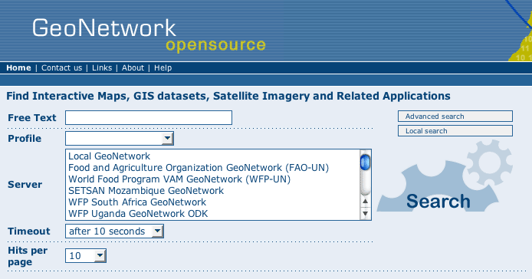
Figure 2.4
Les résultats de la recherche à distance incluront toutes les métadonnées relevant des systèmes d’interopérabilité de tous les partenaires y compris tous les noeuds de GeoNetwork opensource du monde entier.

2.5 Analyse des résultats de la recherche
Le résultat de la recherche fournit une liste de documents de métadonnées qui devrait répondre à votre recherche. Pour chaque métadonnée la page de résultat montre le titre, un extrait du résumé, les mots-clés et, comme indiqué ci-dessous, quatre sections à consulter. (Voir Figure 2.5).
- « Metadata » : la section des métadonnées décrit les jeux de données (par ex: citation, propriétaire des données, informations temporaires/spatiales/méthodologiques) contenant par la suite des liens à d’autres sites web qui pourraient fournir plus d’informations sur les jeux de données.
- « Download » : selon les privilèges qui ont été fixés pour chaque document, lorsque ce bouton est présent, le jeu de données est disponible et téléchargeable. Le programme téléchargeable est en format Zip (compressé) et contient le jeu de données en fichiers SIG (vecteur/trame, tiff, etc.) avec une légende et une carte en image. Le processus de collecte de données est simple et rapide en cliquant sur le bouton « download » (Fig. 2.5 a) ou en utilisant le lien qu’il faut dans la section spécifique des métadonnées pour info partagée (Fig. 2.5 b). Tous les jeux de données auxquels vous pouvez accéder dans GeoNetwork sont des biens publics et gratuits.

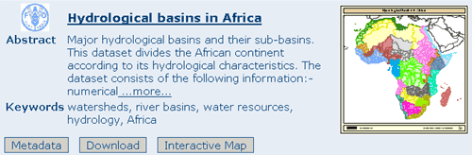
Figure 2.5 a
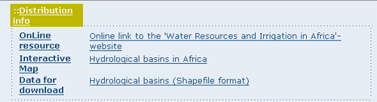
Figure 2.5 b
- « Interactive map » : le service de carte est également en option. Lorsque ce bouton apparaît, une carte interactive pour ce plan est disponible. Les cartes interactives s’afficheront par défaut dans une fenêtre séparée à travers l’afficheur de carte « InterMap ».
- « Graphic Overviews » : ce sont tous de petits et grands aperçus de carte utilisés pour évaluer convenablement l’utilité des données. Cliquez simplement sur la petite image pour l’élargir. (Figure 2.5)
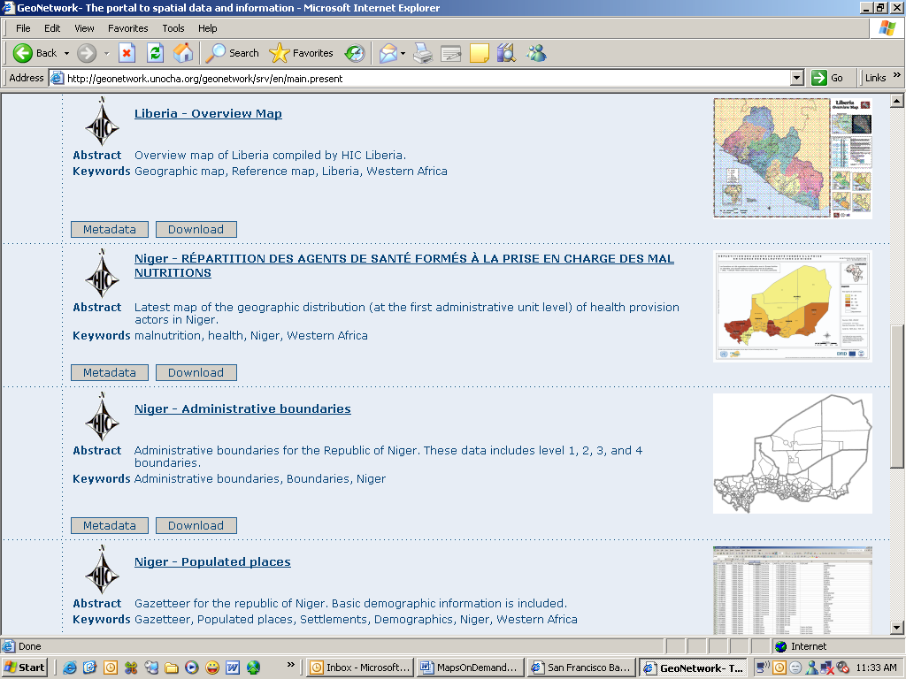
Figure 2.5

3 – Affichage et analyse des données
Une fois votre recherche achevée, vous affichez les détails d’un document en particulier en cliquant sur le nom de la description des données.

3.1 Passage de l’affichage par défaut à avancé à XML
Une fois un document en particulier est affiché, vous pouvez choisir entre « Default, Advanced ou XML View ». Pour changer l’affichage, cliquez simplement sur « Default View, Advanced View ou XML View » dans la colonne gauche de la page. L’affichage en gras est l’affichage que vous avez actuellement. (Voir Figure 3.1)
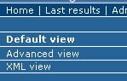
Figure 3.1
L’affichage « Default View » présente une sélection des principaux domaines dans différentes catégories dans un seul affichage. Elle permet une lecture facile pour l’utilisateur et l’éditeur dans la lecture et l’édition des documents des métadonnées. « Default view » est illustré et décrit ci-dessous.
Dans « Advanced View », le profile ISO offre la possibilité de visualiser et d’éditer la structure entière des métadonnées organisée en sections accessibles à travers les touches de la colonne gauche. Chaque section est composée d’éléments obligatoires et optionnels de métadonnées ; ceux qui sont obligatoires sont suivis du symbole (M). Vous pouvez utiliser cet affichage pour écrire des descriptions ou modèles avancés de métadonnées.
Le « XML View » présente tout le contenu des métadonnées dans la structure hiérarchique originale ; différentes couleurs permettent de distinguer le nom et la valeur d’un élément.

3.2 – Description des métadonnées
Le profile des métadonnées utilisé par GeoNetwork opensource pour décrire les données et services géographiques est basé sur la norme ISO 19115:2003 qui fournit les informations relatives à l’identification, l’étendue spatiale et temporaire, la référence spatiale, la qualité et le partage des jeux de données géographiques. (Voir Figure 3.2)
GeoNetwork opensource fournit un modèle de jeu de métadonnées simplifié qui cache la complexité de la norme ISO 19115. Elles peuvent être utilisées comme fondement de la description des métadonnées géographiques et elles peuvent inclure de nouveaux éléments pour répondre à des besoins spécialisés à travers l’Affichage avancée.
Les principales sections utilisées des métadonnées sont : « Identification Section, Distribution Section, Reference System Section, Data Quality Section, et Metadata Section ». Pour les besoins du présent Guide de démarrage rapide, ce sont les sections qui sont décrites ici.
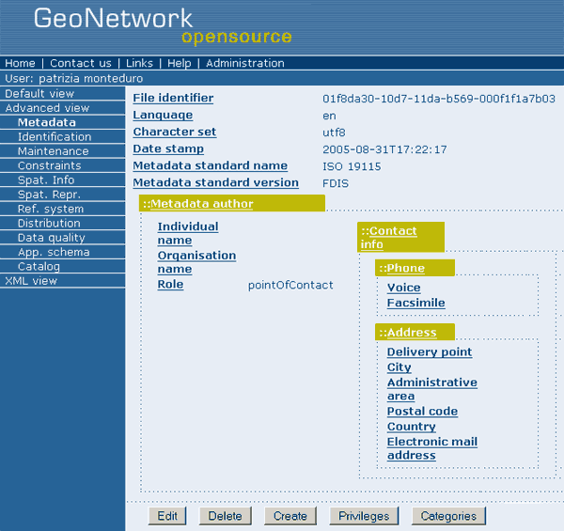
Figure 3.2

3.2.1 - Section identification
Cette section inclut des informations sur la citation de la ressource (titre, date de création ou de publication, édition, forme de présentation), le résumé, l’objet, toute information supplémentaire, l’état, catégorie de sujet et mots-clés. Elle contient également des informations de représentation spatiale comme le type des données, l’échelle et l’aperçu graphique des éléments des métadonnées qui permettent la création d’un lien entre les métadonnées et la représentation graphique des données (Figure 3.2.1 a).
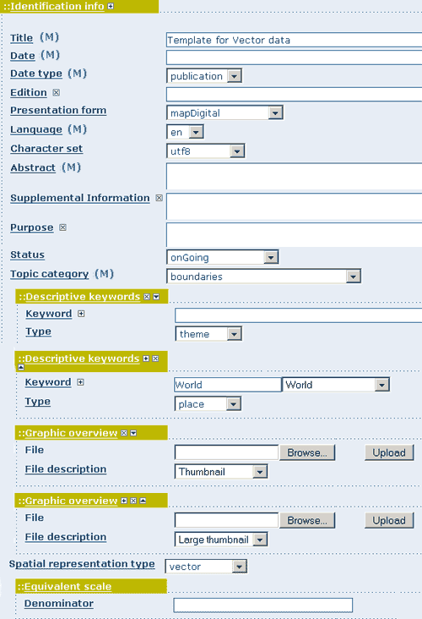
Figure 3.2.1 a
L’étendue spatiale et temporaire (limite minimale de la boîte dans laquelle les données sont disponibles et le champ temporaire de la visibilité des données) sont également incluses dans cette section en plus des éléments de description des restrictions d’accès aux données, d’utilisation et d’entretien des données (Figure 3.2.1 b).
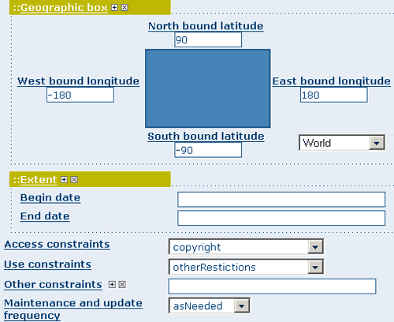
Figure 3.2.1 b
La section identification fournit enfin des informations relatives à la personne ou à l’organisation responsable des données et qui est considérée comme point de contact de la ressource, c’est-à-dire, le propriétaire du jeu de données, la source, le distributeur, l’éditeur, etc. (3.2.1 c).
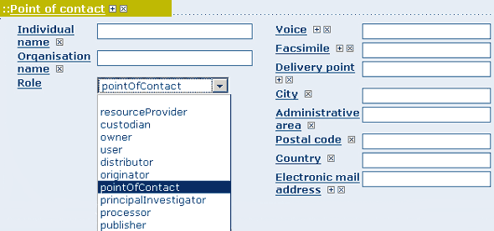
Figure 3.2.1 c

3.2.2 – Section géographique
A travers les éléments ci-dessous vous décrirez le mécanisme utilisé pour présenter les informations géographiques de la ressource (vecteur, trame, texte, tableau, etc.), l’échelle et l’étendue spatiale et temporaire ; l’étendue spatiale est représentée par la limite minimale de la boîte dans laquelle les données sont disponibles. Le champ temporaire est décrit par la date du début et de la fin de la période de validité. Assurez-vous que vous utilisez les degrés comme unité des coordonnées géographiques puisqu’ils constituent le fondement de la recherche géographique (Figure 3.2.2)
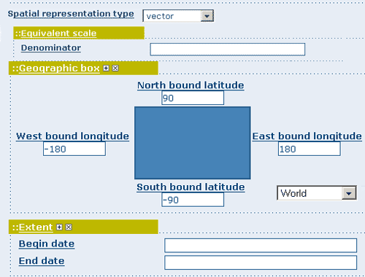
Figure 3.2.2

3.2.3 – Section distribution
Cette section fournit les éléments des métadonnées d’accès à d’autres ressources disponibles en ligne. Les éléments partagés permettent un accès en ligne à l’aide d’une adresse URL ou d’un programme similaire d’adresse et fournit le protocole de la connexion qu’il faut pour accéder aux données géographiques ou à d’autres types de documents numériques à partir de la fonction de téléchargement. Par ailleurs à travers les ressources en ligne, il est possible d’établir un lien entre une métadonnée et un service de carte prédéfini et voir cette carte de façon interactive (Figure 3.2.3).
Par ailleurs, vous pouvez charger un jeu de données enregistré sur votre ordinateur local. Des fichiers sous n’importe quel format peuvent être chargés : doc, PDF, images, plans de SIG, etc. Pour cette dernière, le partage en fichier compressé (ZIP) est recommandé. Vous pouvez inclure des données SIG, la légende, une documentation qui peut aider à l’interprétation des données, les rapports connexes, des descriptions détaillées du traitement des données, la base de données utilisée pour créer le jeu précis de données et/ou autres informations s’y rattachant. Suivez ces directives pour charger les jeux de données :
- Assurez-vous que la taille totale du fichier compressé est raisonnable (moins de 50 MB). Au cas où vos données sont plus grandes que 50 MB, utilisez un autre mécanisme pour servir cette donnée, par ex : à travers un serveur FTP ou HTTP qui établit un lien entre la ressource et d’autres ressources en ligne ‘adresse Web (URL)’.
- Vous pouvez créer plusieurs petits fichiers lorsqu’il le faut et les charger séquentiellement.
- Vous ajoutez la taille du fichier à la fin du champ de description.

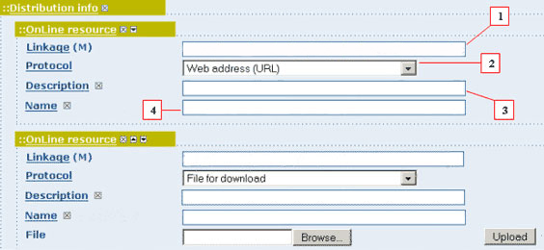
Figure 3.2.3
Pour charger un jeu de données, suivez les étapes suivantes :
- Le champ des liens « linkage » peut rester vide lors du chargement d’un fichier. Le système remplit automatiquement ce champ.
- Sélectionnez le protocole juste à utiliser. Si vous ne voyez pas le bouton de chargement lorsque le « File for download » est sélectionné, « Save » (sauvegardez) les métadonnées et retournez à la section « upload ». Un bouton de « Browse » (navigation) doit apparaître.
- Fournir une brève description des données.
- Le nom du fichier peut rester vide. Il sera rempli automatiquement au cours du chargement avec le nom du fichier.
- Cliquez sur le bouton « Browse » et naviguez vers le répertoire où le fichier à publier est enregistré. Décidez si vous voulez charger des fichiers multiples comme un seul fichier zip ou des téléchargements multiples séparés. C’est une bonne idée d’ajouter une documentation supplémentaire avec des jeux de données SIG qui fourniront à l’utilisateur les informations relatives aux données décrites. Note : la taille d’un seul fichier à charger ne peut dépasser 50 Mbytes.
- Cliquez sur « Upload » et puis « Save ».

3.2.4 – Section système de référence
La section du système spatial de référence définit les métadonnées nécessaires pour décrire le système spatial de référence d’un jeu de donnée. Elle contient un élément pour identifier le nom du système de référence utilisé (Figure 3.2.4). Avec les éléments du formulaire avancé, cette section peut être modifiée pour donner des détails sur la projection, ellipsoïde et les données. Notez que si cette information est donnée, un identificateur de système de référence n’est pas obligatoire.
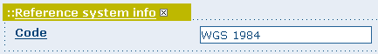
Figure 3.2.4

3.2.5 – Section qualité des données
La section qualité des données fournit une évaluation générale de la qualité des données. Elle peut décrire les différents niveaux hiérarchiques de la qualité des données, notamment les séries de jeux de données, le jeu de donnée, les paramètres, les attributs, etc. Cette section contient également des informations sur les sources des données d’entrée, une information qui fournit une explication générale sur les processus de production « (lineage) » utilisés pour créer les données (Figure 3.2.5). L’élément information est obligatoire si l’élément du niveau hiérarchique est égal au ‘jeu de donnée’ ou ‘séries’. Des informations détaillées sur l’intégralité, la cohérence logique et la précision de localisation, thématique et temporaire peuvent être directement ajoutées à travers le formulaire avancé.
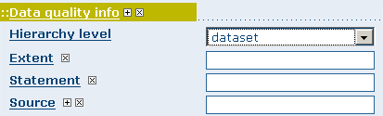
Figure 3.2.5

3.2.6 – Section information des métadonnées
Cette section contient des informations sur les métadonnées elles-mêmes : l’identificateur unique global (GUID) assigné à ce document (c’est le « File identifier »), la langue et les jeux de caractère utilisés, la date de la dernière édition (« Date stamp ») et la norme des métadonnées, le nom de la version du document (Figure 3.2.6 a).
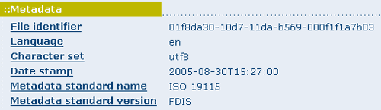
Figure 3.2.6 a
Elle contient également des informations sur les auteurs des métadonnées responsables des documents des métadonnées ; cette personne peut également être un point de contact pour la ressource décrite (Figure 3.2.6 b). Les informations sur les auteurs des métadonnées sont obligatoires.
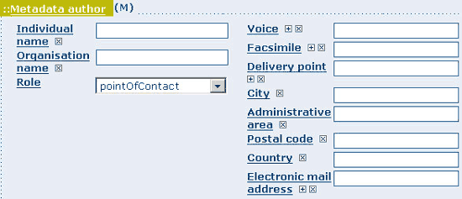
Figure 3.2.6 b

4 – Comment ajouter de nouvelles cartes et métadonnées
Cette section vous explique le processus d’ajout d’un nouveau document (nouvelles cartes avec métadonnées). Vous utiliserez le système des modèles, ajouter de petites images, charger des données, établir des liens avec des services et fixer des privilèges d’accès aux métadonnées et aux données.
Pour ajouter ou éditer des cartes ou métadonnées, vous devez être inscrit comme « Editor » dans un groupe de travail auquel vous voulez ajouter des documents. Contactez votre administrateur si vous n’êtes pas un Editeur inscrit pour votre groupe de travail. Pour ajouter un nouveau document à l’aide de l’éditeur en ligne, fournissez toujours autant de données possibles. En plus des champs obligatoires (voir la section glossaire du présent guide), nous recommandons que vous remplissiez ces champs indispensables si vous avez les informations disponibles :
« Title - Abstract - Presentation Form - Keyword - Type - Denominator - Geographic Selection - Access Constraint - Point of Contact - Distribution Info - Online Resources - Author - Reference System Info »
Vous créez également une petite image pour votre carte qu’il faut afficher dans les résultats de recherche.

4.1 Comment créer un nouveau document
- Depuis le portail, cliquez sur « Administration Tab » en haut.
- Sélectionnez « New Metadata » dans la liste de la page « admin ».
- Sélectionnez la norme des métadonnées « Template », si possible, utilisez celle que vous préférez. (Figure 4.1) GeoNetwork opensource fournit trois normes de métadonnées par défaut, ISO19115, FGDC et Dublin core. Pour la norme ISO, deux modèles ont été développés ; un pour le vecteur et un pour la trame des données. Les deux contiennent un jeu d’éléments pertinents pour décrire les types respectifs de données. D’autres modèles peuvent être développés en ligne.
- Sélectionnez le Groupe auquel les métadonnées appartiendront. Ce sont les groupes auxquels vous êtes autorisés à ajouter des métadonnées par votre administrateur.
- Cliquez sur « Create ».
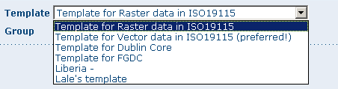
Figure 4.1

4.1.1 – L’affichage par défaut et avancé
GeoNetwork opensource vous permet d’afficher et d’éditer les métadonnées à partir de l’affichage par défaut et de l’affichage avancé. Pour passer d’un affichage à l’autre, cliquez simplement sur l’affichage que vous voulez pour passer aux options d’affichage à gauche. (Voir Figure 4.1.1)
« Default View » est l’affichage préféré parce qu’il montre une section des éléments des métadonnées disponibles et cache la complexité de toute la norme des métadonnées.
Cependant, s’il y a lieu d’ajouter ou de supprimer des éléments des métadonnées, vous pouvez passer à « Advanced View » à tout moment au cours de l’édition. Pour la norme ISO des métadonnées, le formulaire avancé donne accès à toute la gamme des éléments ISO. Pour réduire sa complexité, l’affichage du formulaire avancé se déroule en différentes pages, accessibles à partir des touches qui permettent de voir les différentes catégories d’informations. L’affichage avancé montre des boutons qui permettent à l’utilisateur d’insérer ou de supprimer de nouveaux éléments. Les nouveaux éléments seront alors visibles dans l’affichage par défaut.
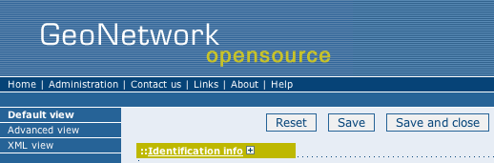
Figure 4.1.1

4.2 Comment entrer des métadonnées dans votre carte
Comme nous le suggérons, certains champs sont nécessaires et utiles pour les métadonnées et pour la carte, vous devez collecter autant d’informations que possible pour identifier convenablement et comprendre les ressources et caractéristiques de la carte que vous voulez décrire. Utilisez « default view » d’abord. Si nécessaire, vous pouvez toujours passer à « advanced view » ou y revenir plus tard et éditer le document dans « advanced view ».
Notez que les champs suivis de [M] dans le glossaire sont obligatoires. La définition standard pour chaque champ peut être lue en cliquant le bouton droit sur le nom de l’élément. En plus des champs obligatoires (voir la section glossaire du présent guide, Annexe A), nous recommandons que vous remplissiez ces champs indispensables si vous avez les informations disponibles :
« Title - Abstract - Presentation Form - Keyword - Type - Denominator - Geographic Selection - Access Constraint - Point of Contact - Distribution Info - Online Resources - Author - Reference System Info »

4.2.1 Comment utiliser les commandes de base de l’éditeur
Les champs sont soit « free text fields » soit des listes déroulantes. « Free text » signifie que vous pouvez saisir n’importe quel texte dans ce champ. Les listes déroulantes vous permettent d’effectuer une sélection dans une liste.
Vous pouvez également ajouter des champs multiples du même genre en cliquant sur le symbole + qui suit le cha mp. Ou encore vous pouvez l’effacer en cliquant sur le symbole x qui suit le champ. Un exemple d’ajout de champ serait si vous voulez ajouter une date. Vous pouvez aussi vouloir entrer la date de publication et de révision d’une carte.

4.2.2 – Comment entrer des métadonnées pour votre carte
Veuillez suivre les étapes suivantes d’entrée de métadonnées pour votre carte : pour les besoins de ce guide, nous parcourrons seulement les champs qui ont été identifiés comme indispensables à remplir. Cependant, le concept pour tous les champs est le même.
« Title » : Dans le champ « Identification Info », donnez un nom à votre carte. Il y aura un nom par défaut qui est un nom modèle. Utilisez « free text » pour décrire votre carte ici.
« Presentation Form » : précisez le type de présentation, c’est-à-dire, « digital, hard copy, table, etc ».
« Abstract » : entrez un paragraphe décrivant la carte.
« Descriptive Keywords » : entrez les mots-clés qui décrivent votre carte. Précisez également le type de mot-clé que vous entrez, c’est-à-dire lieu, thème, etc. Souvenez-vous que vous pouvez ajouter un autre champ de mot-clé si vous en avez besoin pour ajouter les différents types de mots-clés.
« Denominator » : entrez le dénominateur pour une échelle équivalente à une « hard copy » de la carte.
« Geographic Box » : entrez la longitude et la latitude de la carte et sélectionnez par exemple les critères de la carte mondiale sur le pays.
« Access Constraints » : entrez une contrainte d’accès ici, telle que une « copyright, trademark, etc. » pour assurer la protection de la propriété privée et intellectuelle.
« User Constraints » : entrez une contrainte utilisateur ici pour assurer la protection de la propriété privée et intellectuelle.
« Other Constraints » : entrez une autre contrainte ici pour assurer la protection de la propriété privée et intellectuelle.
« Point of Contact » : entrez toutes les informations obligatoires et autres dont vous disposez sur le contact de la personne ou des personnes liées aux ressources de la carte. Notez que certains champs ne sont qu’optionnellement obligatoires, tels que « Organization Name » si « Individual Name » et « Position » ne sont pas entrés.
« Distribution Info » : entrez les informations sur le distributeur et sur les options d’obtention des ressources.
« Online Resource » : entrez les informations sur les ressources en ligne pour la carte, telles que où un utilisateur peut la télécharger, etc. Cette information doit inclure un lien, le type de lien (protocole) et une description de la ressource.
« Metadata Author » : donnez les informations sur l’auteur de cette carte, y compris le nom de la personne, l’organisation, le poste, le rôle et autant d’informations de contact dont vous disposez.
Après avoir rempli cette section, vous accéderez à la page suivante qui vous demandera de sélectionner un « group name ». Sélectionnez le nom de groupe de la liste déroulante. Le groupe reflète un groupe particulier de travail à qui vous voulez donner accès à cette carte. Après la sélection du groupe, cliquez sur le bouton « Create ».
Lorsque vous aurez fini, vous pouvez cliquer sur « Save and Close » ou simplement « Save ».

4.2.3 – Comment créer une petite image
Vous avez ensuite besoin de créer une petite image pour votre carte. Pour créer une petite image, aller au menu édition de votre carte. Si vous n’êtes plus dans le mode édition, trouvez la carte à partir de l’une des options de recherche, cliquez alors sur « Edit ». Puis suivez simplement ces étapes :
- Dans le menu édition, cliquez sur la touche « Thumbnails » en haut ou en bas de la page. (Voir Figure 4.2.3 a)
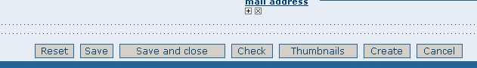
Figure 4.2.3 a
- Vous serez conduit à la page « Thumbnail Management ». (Voir Figure 4.2.3 b)
- Pour créer une petite ou grande image, cliquez sur le bouton « browse » qui suit chacune des images. Il est recommandé d’utiliser 180 pixels pour les petites images et 800x600 pour les grandes images. L’utilisation de l’option « Large Thumbnail » vous permet de créer à la fois une petite et une grande image en même temps.
- Vous pouvez utiliser les images GIF, PNG et JPEG comme images d’entrée de vos petites images.
- Une petite fenêtre apparaîtra pour vous permettre de naviguer dans les fichiers de votre ordinateur. Sélectionner le fichier à partir duquel vous voulez créer une petite image en double-cliquant dessus.
- Cliquez sur « Add ».
- Votre petite image s’ajoutera et s’affichera à page suivante.
- Vous pourrez alors cliquer sur « Back to Editing » et sauvegarder votre document. (Voir Figure 4.2.3 c)
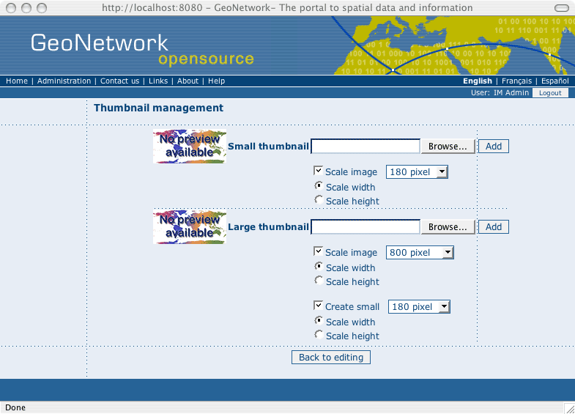
Figure 4.2.3 b
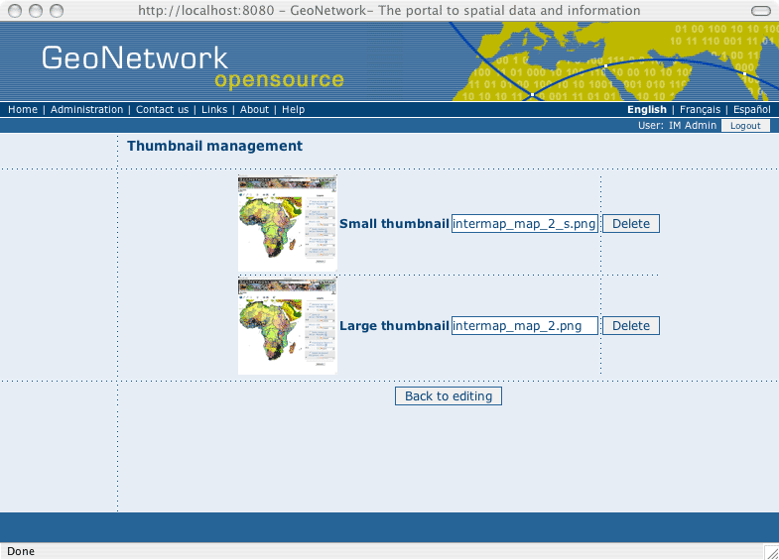
Figure 4.2.3 c

4.2.4 – Comment assigner des privilèges à une carte
En tant qu’étape importante d’entrée de métadonnées de votre carte, vous avez besoin d’assigner des privilèges à chaque carte. Cela signifie que vous identifierez les privilèges des différents groupes de travail, c’est-à-dire, affichage, édition, etc. pour chaque carte en particulier.
Vous pouvez par exemple définir la visibilité de l’information par Tous (Internet), ou limiter la visibilité et les services connexes aux utilisateurs internes seulement (Intranet). Les privilèges sont assignés sur la base des groupes. Selon le profile de l’utilisateur (« Guest, Registered User, Editor, Admin » etc.) l’accès à ces fonctions peut différer sur la base de l’utilisateur.
Pour assigner des privilèges à votre carte, suivez ces étapes :
- Retrouvez votre carte en utilisant l’option de recherche. Que vous ayez des résultats multiples de recherche ou que vous fassiez paraître la carte elle-même, vous verrez une rangée de boutons incluant le bouton des « Privileges » soit en haut du document individuel soit après le document. (Voir Figure 4.2.4 a)
Figure 4.2.4 a
- Cliquez sur le bouton « Privileges ». Il vous conduira à une nouvelle page. Vous pouvez assigner certains privilèges à des groupes spécifiques ou les désélectionner à cette page. Cliquez simplement sur la petite boîte après les privilèges pour mettre ou supprimer une marque de vérification. (Voir Figure 4.2.4 b)
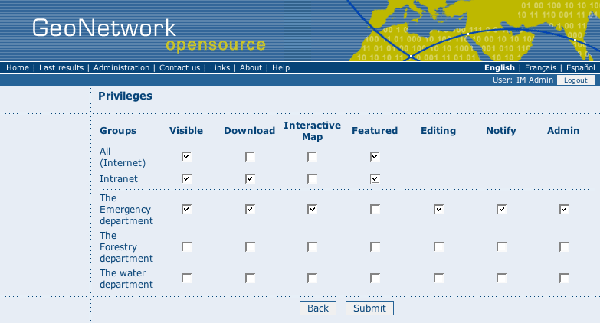
Figure 4.2.4 b
Ci-dessous une brève description de chaque privilège pour vous aider à identifier celles que vous devez assigner à chaque groupe.
« Visible » : les utilisateurs de ce groupe sont capables de voir la carte, c’est-à-dire, s’ils/elles font une recherche avec des critères adaptés.
« Download » : les utilisateurs de ce groupe sont capables de télécharger la carte.
« Interactive Map » : les utilisateurs de ce groupe sont capables d’obtenir une carte interactive. Les services interactifs doivent être créés séparément à l’aide d’un Serveur de Carte Web, qui ne fait pas partie des applications de GeoNetwork opensource.
« Featured » : lorsqu’elle est sélectionnée, la carte se met dans « Features Maps » du portail d’un groupe de travail donné. Les « Featured Maps » se mettent sur le portail de façon aléatoire.
« Editing » : les utilisateurs de ce groupe peuvent éditer la carte.
« Notify » : les utilisateurs de ce groupe sont notifiés que la carte a été chargée dans leur groupe de travail.
« Admin » : les utilisateurs de ce groupe ont des privilèges admin incluant des privilèges d’édition inconditionnels sur la carte. Les membres de ce groupe ont un profile d’éditeur ou supérieur qui peut accéder à cette fonction.

4.2.5 – Comment assigner des catégories à une carte
En tant qu’ultime étape d’entrée de métadonnées d’une carte, vous devez y assigner des catégories. Les catégories assignées détermineront les catégories de carte à afficher sur le portail. Pour assigner des catégories à une carte, suivez ces étapes :
- Retrouvez votre carte en utilisant l’option de recherche. Que vous ayez des résultats multiples de votre recherche ou que vous fassiez paraître la carte elle-même, vous verrez toujours une rangée de boutons incluant le bouton des « Categories » soit en haut du document individuel soit après le document. (Voir Figure 4.2.5 a)
Figure 4.2.5 a
- Cliquez sur le bouton des « Categories ». Il vous conduira à une nouvelle page. Vous pouvez assigner une ou plusieurs catégories en les sélectionnant ou désélectionnant à partir de cette page. Cliquez simplement sur la petite boîte qui suit la catégorie pour mettre ou supprimer une marque de vérification. (Voir Figure 4.2.4 b)
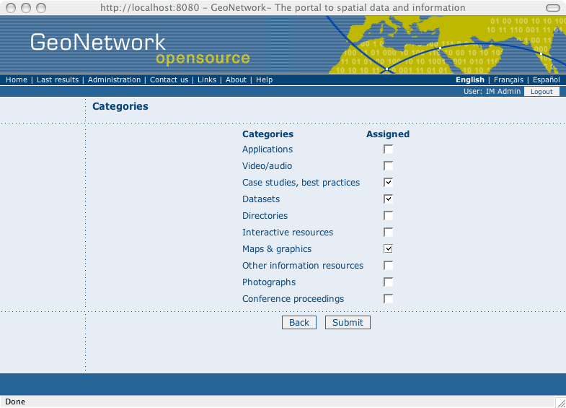Figure 4.2.5 b

Annexe A – Glossaire des champs de descriptions des données
Référez-vous au Guide numérique de démarrage rapide sur le DVD

Guide de démarrage rapide – GeoNetwork opensource Version 2.0
Edition : 1ère Edition, GeoNetwork opensource révisée
Auteur : Lale Yurtseven (UN OCHA)
Editeurs collaborateurs : Patrizia Monteduro, Jeroen Ticheler (FAO UN)
Paolo Palmero (UN OCHA)
Paolo DeSalvo (UN WFP)
Coordinateur de l’équipe : Suha Ulgen (UN OCHA)
Publié par: United Nations – OCHA – Office for the Coordination of Human Affairs – Advocacy and Information Management Branch, United Nations
Date de la 1ère édition : 23 février 2006 comme « Maps On Demand Quick Start Guide »
Date de révision : 10 avril comme “Quick Start Guide - GeoNetwork Opensource v2.0”
Contact information : United Nations – OCHA
One UN Plaza, DC1-1360, New York, NY 10017
Téléphone : +1 (917)367-9005
Site Web : www.un.org
Copyright : © 2006 United Nations
Edition française : Robert Zomer (CSI-CGIAR)
Paul Kiepe (WARDA)

Le Projet GeoNetwork opensource
Version du logiciel : 2.0.2
Version du programme : 1.0-04-2006
Collaborateurs : Andrea Carboni, Roberto Giacco, Marco Marsella, Patrizia Monteduro (FAO UN)
Paolo DeSalvo, Stefano Giacco, Menghestab Haile (UN WFP)
Sean Khan (UNEP)
Lale Yurtseven, Paolo Palmero (UN OCHA)
Coordinateur de l’équipe : Jeroen Ticheler (FAO UN)
Développé et publié par : The Environmental and Natural Resources Service (SDRN)-
The Food and Agriculture Organization of the United Nations
Avec la collaboration de : The Vulnerability Analysis and Mapping Branch (VAM) –
The United Nations World Food Programme
The Division of Early Warning and Assessment (DEWA) –
The United Nations Environmental Programme
The Office for the Coordination of Human Affairs (OCHA) United Nations
Date d’édition : 10 avril 2006
Contact information : FAO UN - SDRN
Téléphone : +39 06 57051
Site Web : www.fao.org
Copyright : © 2006 Food and Agriculture Organization of the United Nations

